MISA CON NIÑOS

6 de enero del 2019 - Navidad – Epifanía - C
Mateo 2,1-12: “cayendo de rodillas lo adoraron
y le ofrecieron regalos: oro, incienso y mirra”.
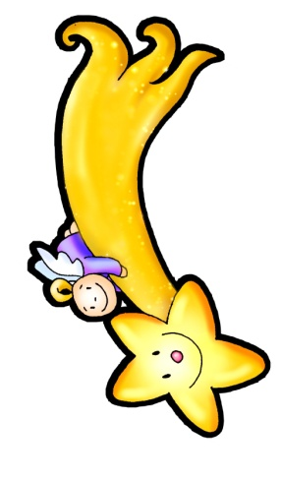
Mensaje: Como lo Magos sigue la ESTRELLA
y lleva tu REGALO a Jesús.
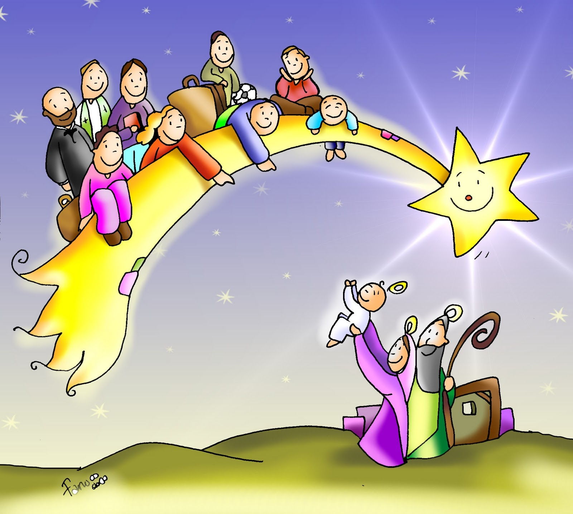


- ACOGIDA

Hermanos y hermanas: Hoy celebramos el día de Reyes, después de haber recibido tantos regalos en el silencio de la noche. Queremos acompañar a los Reyes Magos, esos personajes tan grandes y valientes que buscaron a Jesús y anunciaron que Dios ha nacido. Hoy celebramos la Epifanía del Señor, la manifestación de Dios a los que le buscan. Hoy, además del oro, del incienso y de la mirra, queremos ofrecernos nosotros para llevar al Niños Dios que aún no puede hablar, para que su luz y su mensaje lleguen a todas partes. Que en cada eucaristía nos postremos ante el Señor para llevarles a nuestras familias y vecinos.

(En la procesión de entrada podía ir un matrimonio y un joven llevando el oro, incienso y mirra y los tres Reyes Magos para ofrecer al niño los tres regalos).

SALUDO del Sacerdote: En el nombre del Padre... La luz de Jesucristo que ilumina a todos los pueblos, esté con vosotros.

- PETICIONES DE PERDÓN

(Sacerdote:) Hoy, llenos de alegría, nos ponemos a los pies de Jesús, En el Niño recién nacido reconocemos toda la grandeza de Dios. Y en silencio, lo adoramos y le pedimos que nos llene con su gracia.

(Posible niño-a) Tú, estrella luminosa para toda la humanidad. Señor, ten piedad.

(Posible catequista) Tú, fuente de inmensa alegría. Cristo, ten piedad.

(Posible catequista) Tú, camino, verdad y vida. Señor, ten piedad.

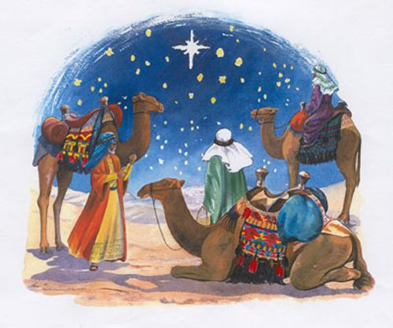
3. PALABRA DE DIOS

MONICIÓN A LAS LECTURAS
La Palabra de Dios es el mejor regalo de Dios y de los Magos en este día. El profeta Isaías es un poema lleno de entusiasmo que anuncia a los israelitas que vuelven del exilio un futuro luminoso que nosotros vemos realizado en Jesús y que S. Pablo dice que llega a todos los lugares del mundo. S. Mateo nos cuenta la búsqueda de los Magos de Jesús y como al encontrarlo se llena de alegría y le adoran.

LECTURAS

- ISAÍAS 60, 1-6: La Gloria del Señor amanece sobre ti sus padres.
¡Levántate y resplandece, Jerusalén, porque llega tu luz; la gloria del Señor amanece sobre ti! Las tinieblas cubren la tierra, la oscuridad los pueblos, pero sobre ti amanecerá el Señor, y su gloria se verá sobre ti. Caminarán los pueblos a tu luz, los reyes al resplandor de tu aurora. Levanta la vista en torno, mira: todos ésos se han reunido, vienen hacia ti; llegan tus hijos desde lejos, a tus hijas las traen en brazos.
Entonces lo verás, y estarás radiante; tu corazón se asombrará, se ensanchará, porque la opulencia del mar se vuelca sobre ti, y a ti llegan las riquezas de los pueblos. Te cubrirá una multitud de camellos, dromedarios de Madián y de Efá. Todos los de Saba llegan trayendo oro e incienso, y proclaman las alabanzas del Señor. Palabra de Dios.

- SAL. 71:

Se postrarán ante ti, Señor, todos los pueblos de la tierra.

- EFESIOS 3, 2-3a 5-6: Ahora ha sido revelado que también los gentiles son coherederos de la promesa

- SAN MATEO 2, 1-12: Venimos a adorar al Rey.
Narrador: Habiendo nacido Jesús en Belén de Judea en tiempos del rey Herodes, unos magos de Oriente se presentaron en Jerusalén preguntando:
Magos: -«¿Dónde está el Rey de los judíos que ha nacido? Porque hemos visto salir su estrella y venimos a adorarlo».
Narrador: Al enterarse el rey Herodes, se sobresaltó y toda Jerusalén con él; convocó a los sumos sacerdotes y a los escribas del país, y les preguntó dónde tenía que nacer el Mesías. Ellos le contestaron:
Sacerdotes: -«En Belén de Judea, porque así lo ha escrito el profeta: “Y tú, Belén, tierra de Judá, no eres ni mucho menos la última de las poblaciones de Judá, pues de ti saldrá un jefe que pastoreará a mi pueblo Israel”».
Narrador: Entonces Herodes llamó en secreto a los magos para que le precisaran el tiempo en que había aparecido la estrella, y los mandó a Belén, diciéndoles:
Herodes: -«ld y averiguad cuidadosamente qué hay del niño y, cuando lo encontréis, avisadme, para ir yo también a adorarlo».
Narrador: Ellos, después de oír al rey, se pusieron en camino y, de pronto, la estrella que habían visto salir comenzó a guiarlos hasta que vino a pararse encima de donde estaba el niño. Al ver la estrella, se llenaron de inmensa alegría. Entraron en la casa, vieron al niño con María, su madre, y cayendo de rodillas lo adoraron; después, abriendo sus cofres, le ofrecieron regalos: oro, incienso y mirra. Y habiendo recibido en sueños un oráculo, para que no volvieran a Herodes, se retiraron a su tierra por otro camino.
Palabra del Señor.

(Narrador-Magos-Sacerdotes-Herodes)

4.PETICIONES

(Sacerdote): Oremos a Jesucristo, luz del mundo, para que su evangelio sea conocido por todos. Digamos:
R. Señor, danos tu luz.
- Para que la Iglesia lleve la luz a todos los lugares y corazones. Oremos.
2. Para que no falten misioneros que anuncien el amor de Dios a todos los pueblos. Oremos.
3. Para que los niños, todos los niños, reciban regalos cargados de ilusión y de solidaridad. Oremos.
4. Para que como los Magos adoremos a Jesús y le llevemos en el corazón. Oremos.
5. Para que seamos más niños, más soñadores de un mundo mejor. Oremos.
6. Para que todos nosotros seamos misioneros y testigos de tu luz. Oremos.
7. Por nosotros, por nuestras familias y amigos, para que sintamos la alegría de creer en Jesús. Oremos.
(Sacerdote): Ilumina, Señor, tu rostro sobre nosotros y enciéndenos en tu luz y en tu amor.

- OFRENDAS
Si disponemos de reyes Magos ellos ofrecen al Niño Dios oro incienso y mirra.
- ORO:
Señor, eres el rey del mundo, el don más preciado, el mejor regalo. Queremos que reines en nuestros corazones y ante ti me arrodillo.
INCIENSO:
Eres Dios, Mesías y Salvador. Queremos servirte y, amarte. Y por eso a ti quiero adorarte siempre.
MIRRA: Eres hombre, humano, bueno, compresivo y cercano. Y por eso ante ti me arrodillo suplicándote que seas mi amigo.
Si no disponemos de Magos suben 3 personas:

TRES CORONAS: Señor, queremos ofrecerte estas tres coronas. Simbolizan nuestro deseo de poner delante de ti lo que nos falta para que, en nuestros pequeños reinos, Tú seas el gran Rey y Salvador.

ESTRELLA: Con esta gran estrella queremos reflejar, Señor, la fe que hizo posible la llegada de los Magos a Belén. Que también nosotros, con la Eucaristía, sigamos avanzando en nuestra comunión y encuentro contigo.

PAN Y VINO: Con el pan y con el vino, representamos lo más sagrado del mundo. El hambre de los más pobres. La injusticia de los más desheredados. Que tu Epifanía, Señor, sea manifestación de tu bondad en todos los pueblos de la tierra.

6. ADORACIÓN DEL NIÑO
Que el beso o el gesto de adoración que vamos a hacer ahora al acercarnos a la imagen del Niño Jesús, sea nuestra firma del compromiso contraído de adorar a Jesús y de llevarle a todos los que le buscan y a nuestros familiares amigos.

- SUGERENCIAS:

-A cerca de los Reyes Magos en el evangelio no se dicen que eran tres, pero muy pronto, por el alto precio que sus regalos tenían, se pensó que los magos eran tres y que eran reyes. Más adelante, para expresar que Jesús vino para todos los pueblos de la tierra, los pintores los han representado como a un blanco, un africano y un asiático.
-Sería bonito organizar un belén viviente con los niños o con gente adulta, al menos se podrían llevar a los Reyes Magos.
-En la procesión de entrada podía ir un matrimonio y un joven llevando el oro, incienso y mirra y los tres Reyes Magos para ofrecer al niño los tres regalos.
-En las ofrendas los Magos pueden decir: ORO: Señor, eres el rey del mundo, el don más preciado, el mejor regalo. Queremos que reines en nuestros corazones y ante ti me arrodillo. INCIENSO: Eres Dios, Mesías y Salvador. Queremos servirte y, amarte. Y por eso a ti quiero adorarte siempre. MIRRA: Eres hombre, humano, bueno, compresivo y cercano. Y por eso ante ti me arrodillo suplicándote que seas mi amigo.
-Como hay una estrella que guió a los Magos hasta Jesús se podrán recortar estrellas y ponerle el nombre de personas que nos hablaron de Jesús, que nos enseñaron a rezar y a quererle. También se podría poner en el belén una estrella con el nombre de los 5 continentes recordándonos que Jesús nace para toda la humanidad; pidamos hoy por los misioneros. Y nunca te olvides de que Jesús es la estrella que te llena de alegría y lo descubrimos en el pesebre de nuestro corazón.
-Escribid una carta a los Reyes magos pidiéndole algo para las necesidades del mundo.
-Prepara algún regalito para aquellos que quieras más. Pensad en algo que podáis elaborar para el sacerdote o los catequistas. Pensamos en algún gesto o petición por los niños que este año no pueden tener juguetes.
-En torno al belén poned cajas con nombres de regalos para Jesús.
-Al ir a comulgar recordad que el Jesús que se manifestó a los Magos es el que se nos manifiesta a nosotros, quiere que nos postremos ante él, le adoremos y le demos nosotros mismos.

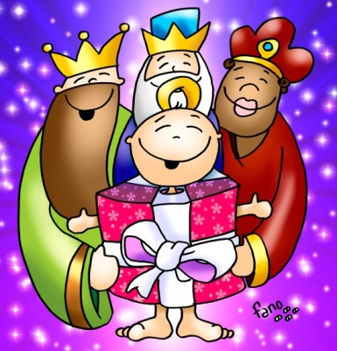
POSIBLE ORACIÓN DE GRACIAS

Día de Reyes
Hoy, Señor Jesús, es día de regalos,
día de magia e ilusión para los niños,
cada uno de ellos es una prueba de que estás entre nosotros.

Hoy te adoramos a ti como al Niño que merece los mejores regalos.
¿Qué oro, qué incienso y qué mirra te puedo ofrecer?

En este día de Reyes, el oro de mis bolsillos
es para ti en la persona de los pobres.
Te ofrezco también el incienso de mi oración,
ya que eres tú mi Dios y Señor.
Y te doy la mirra de mis esfuerzos y sufrimientos
pues sudor y lágrimas son regalo de amor verdadero.

Pero ningún regalo ni ofrenda que yo te dé
puede compararse con lo que tú haces,
tú mismo te entregas por nosotros.

Por eso te acogemos con alegría,
vamos hacia tí como la estrella, con premura,
y queremos anunciarte y llevarte a todos los que veamos.

FELIZ DOMINGO, DÍA DEL SEÑOR.
DÍA DE LA EPIFANÍA
RED CATEQUISTAS GALICIA

